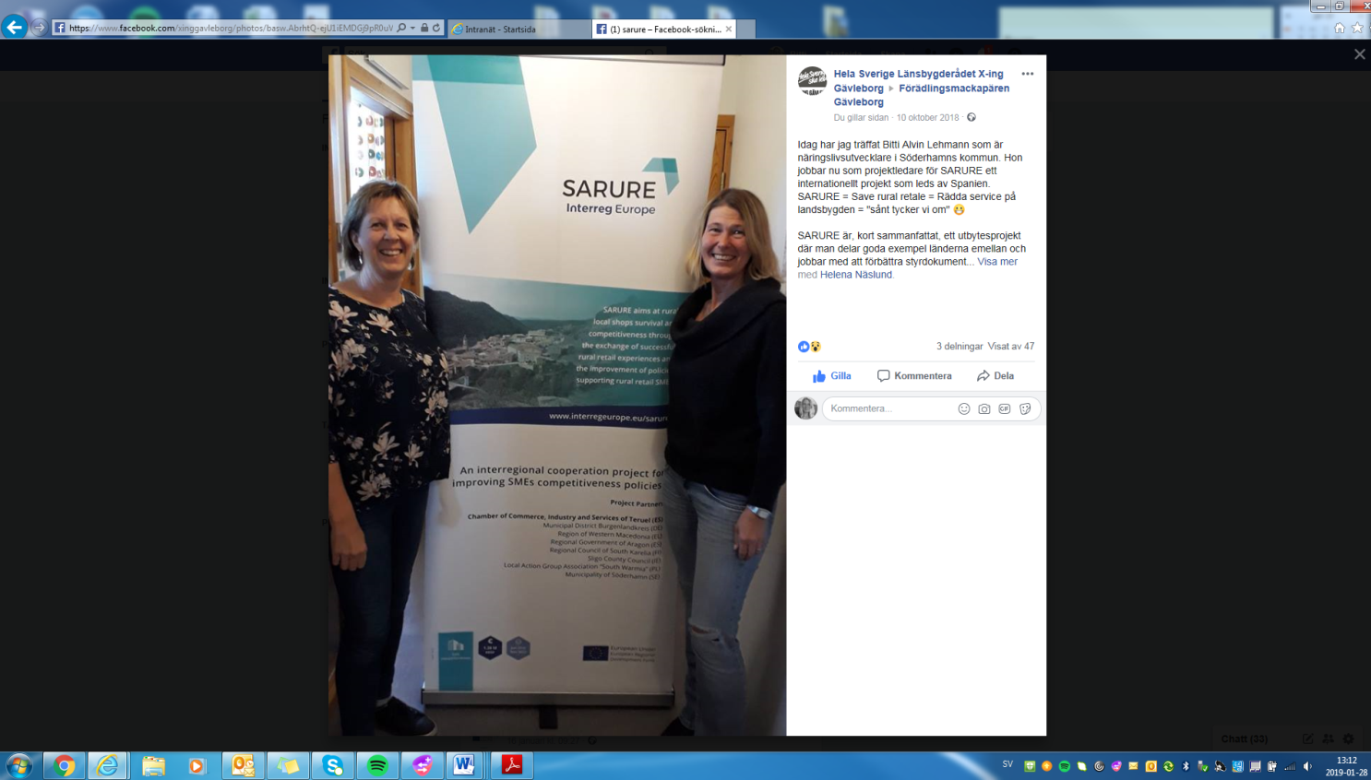

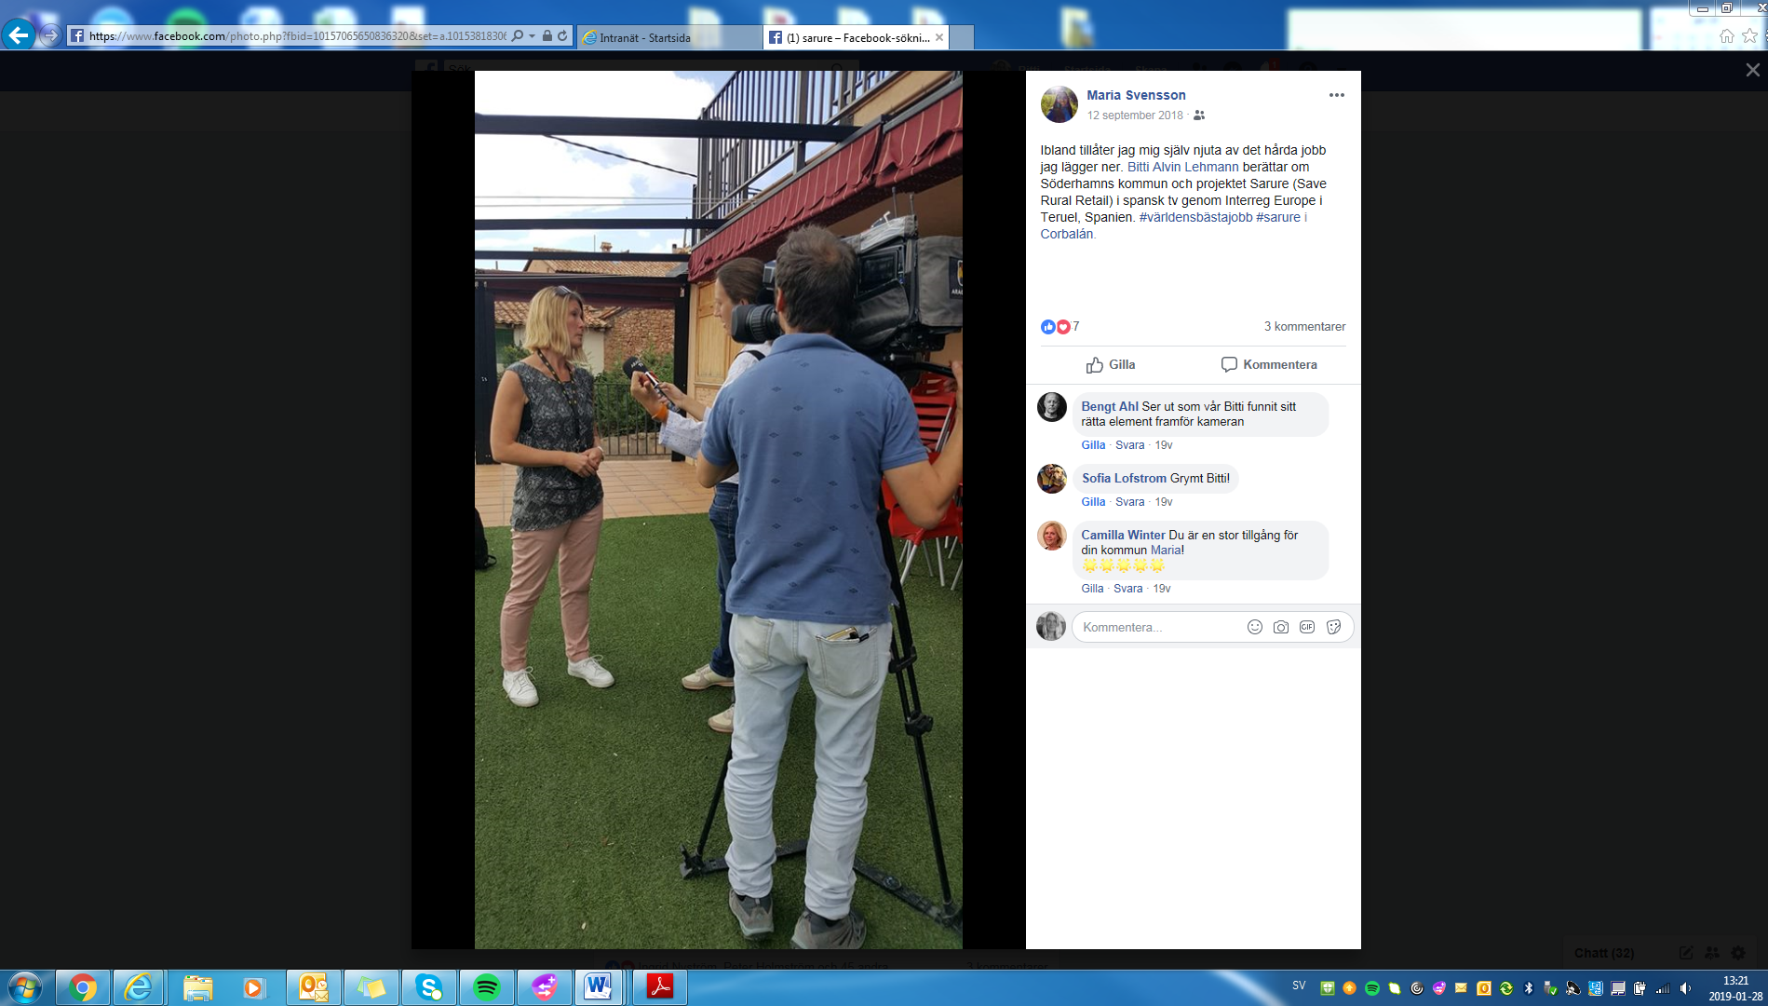

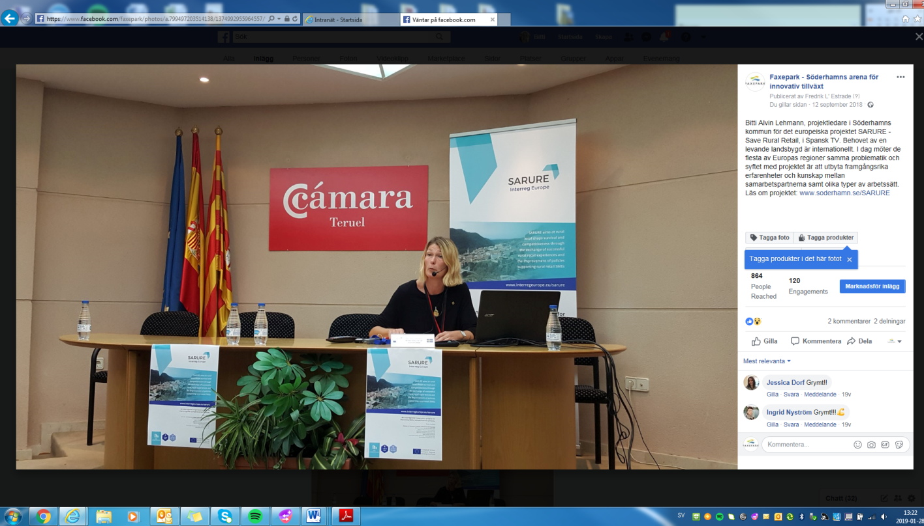

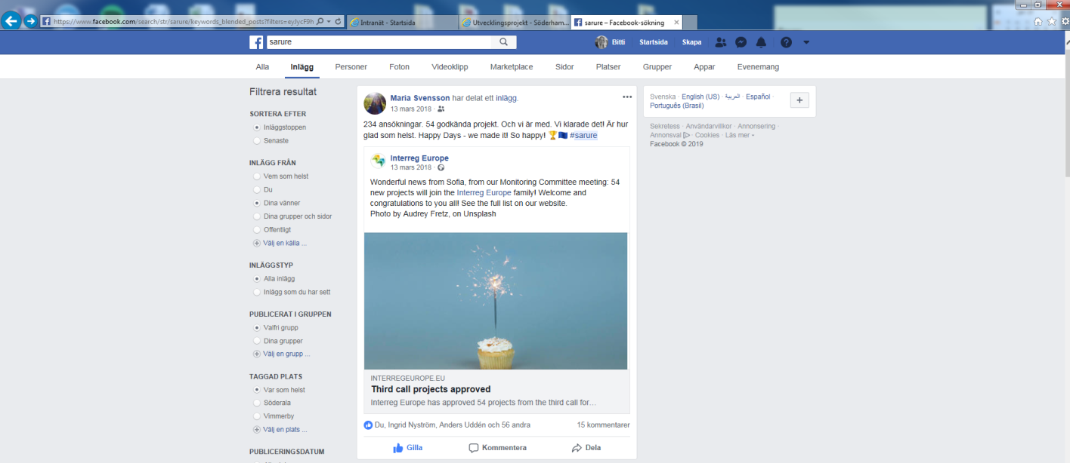

https://www.helahalsingland.se/artikel/skog-stratjara/soderhamns-forsta-servicepunkt-ar-invigd-stratjara-ar-forst-ut-det-ar-sa-harligt-att-ha-det-har
http://söderhamn.se/byggaboochmiljo/samhallsutvecklingochplanering/utvecklingsprojekt/sarureeuprojekt.4.4e3315f316562b5da8a40549.html
https://www.helahalsingland.se/artikel/soderhamn/historia-och-framtidstank-pa-landsbygdsdagen-i-holmsveden-fokus-ar-pa-landsbygdsutveckling

